kkkkkkkkkkkCorpo Clínico

Guilherme Gabriel Silva Pereira1, Henrique Penna Forte Monteiro2, Lucas Ângelo Oliveira Martins Rocha3, Victor Boaventura Góes Campos4, Vinícius Marini Costa e Oliveira5

1Instituto de Informática e Ciências Exatas– Pontifícia Universidade de Minas Gerais (PUC MINAS)  
Belo Horizonte – MG – Brasil

1ggspereira@sga.pucminas.br, 2henrique.forte@sga.pucminas.br, 3laomrocha@sga.pucminas.br, 4vbgcampos@sga.pucminas.br, 5vinicius.marini@sga.pucminas.br

**Resumo.** O Complexo Hospitalar São Francisco (CHSF) necessitava de uma automação no processo de cadastro de corpo clínico, pois, várias tarefas como enviar documentos e receber avaliações dos diretores e coordenadores clínicos eram feitas manualmente. *O objetivo deste projeto é desenvolver uma aplicação web que possibilite os médicos se cadastrarem no sistema e a administração clínica efetuar todos os passos de avaliação da documentação de forma online. Diante disso, o projeto possibilita uma redução no tempo dos médicos não terem mais que imprimir e preencher documentos, além disso, a administração detém uma maior organização e persistência de informações mais segura, rápida e eficiente*.

# 1. Introdução

O CHSF é uma entidade filantrópica que atende exclusivamente a pacientes do SUS, em Belo Horizonte, MG. Atualmente, o CHSF possui as unidades Unidade Concórdia e Unidade Santa Lúcia, um corpo clínico composto por 486 médicos de 34 especialidades (COMPLEXO HOSPITALAR SÃO FRANCISCO, 2021) . Diante disso, o hospital beneficia a comunidade empregando funcionários que operam para o bom funcionamento do mesmo. Assim, quanto mais as unidades crescerem, maior será a complexidade, burocracia e tempo de resposta para recrutamento desses profissionais da saúde.

Cada hospital possui definido o seu corpo clínico de profissionais da saúde. Segundo Lima (2015), Corpo Clínico é o conjunto de médicos de um hospital, os quais são admitidos ou autorizados por meio de um regimento interno, com a incumbência de prestar assistência aos pacientes que a procuram, gozando de autonomia profissional, técnica, científica, política e cultural.

Esses dados, por sua vez, devem ser revisados por diversos profissionais do setor para fazer a validação dos dados e documentos entregues, com isso, autorizando a contratação do médico ao corpo clínico. Diante disso, se exige de um vasto trabalho manual nesses processos por parte dos profissionais da administração do hospital.

Mais especificamente, para admitir um novo médico para o corpo clínico, é necessário que o candidato preencha alguns formulários com seus dados e entregue uma extensa documentação correspondente.

Portanto, este projeto tem como objetivo geral projetar e implementar uma solução em software, utilizando de estratégias de engenharia de requisitos e programação, para o problema vivenciado pelo hospital. Desta forma, o grupo busca, por ser uma prática extensionista, beneficiar a sociedade por meio dos conhecimentos acadêmicos adquiridos nos estudos da universidade.

Além desses, os objetivos específicos do projeto são:

1. Facilitar o processo de admissão de médicos de modo que os candidatos poderão acessar um link na web e enviar seus dados para concorrer a uma vaga no hospital;
2. Deixar o processo de análise de candidatos mais prático, de forma que todos os dados necessários para admissão possam ser visualizados pelos responsáveis por admitir o funcionário no corpo clínico;
3. Disponibilizar gráficos e relatórios sobre os dados do corpo clínico, por exemplo, quais especialidades uma unidade hospitalar pode provisionar ao paciente ou quantos médicos trabalham em determinada unidade.

O projeto possibilita um ganho de tempo no dia a dia dos funcionários do hospital, tendo em vista que substitui um processo manual de cadastro de corpo clínico. Dessa forma, os colaboradores podem dedicar seu tempo às outras atividades, aumentando sua produtividade. Além disso, o novo processo facilita a organização dos dados (os cadastros ficam disponíveis na plataforma) e auxilia os novos usuários a não esquecer nenhum documento ao se cadastrar.

# 2. Referencial Teórico

A seguir serão descritos o referencial teórico do trabalho, sendo eles a extensão universitária, o Complexo Hospitalar São Francisco, descrito como o parceiro do projeto, os trabalhos relacionados ao tema abordado e a engenharia de software.

## 2.1. Extensão Universitária

A Pró-Reitoria de Extensão (PROEX) é a responsável pela gestão da extensão universitária da PUC Minas. Este projeto faz parte da disciplina extensionista Trabalho Interdisciplinar: Aplicações para Sustentabilidade do curso de Engenharia de Software. A extensão universitária, sendo um dos três pilares da universidade, junto à pesquisa e o ensino, é uma atividade realizada por docentes e discentes que possibilitam a articulação da academia com a sociedade, promovendo a sustentabilidade, cidadania e inclusão (PROEX, 2021). Além dos benefícios para a comunidade, contribuem para a formação humanista dos alunos envolvidos.

**2.2. Parceiro**

O Complexo Hospitalar São Francisco, atualmente possui duas unidades, ambas situadas na região metropolitana de Belo Horizonte, uma delas localizada na rua Itamaracá, nº 535, no bairro da Concórdia e a outra na rua Crúcis, nº 50, no bairro Santa Lúcia. O CHSF iniciou suas atividades em 2011 e hoje conta com 344 leitos, sendo 52 leitos de CTI e mais de 1300 colaboradores, desses 486 médicos (COMPLEXO HOSPITALAR SÃO FRANCISCO, 2021). Dessa forma, devido ao extenso número de funcionários, existe uma grande demanda dos setores de recursos humanos para organizar a contratação desses profissionais. O projeto de digitalização dos processos de contratação do corpo clínico é fundamental para o parceiro.

**2.3. Trabalhos relacionados**

Trabalhos diretamente relacionados não existem, contudo, algumas iniciativas semelhantes à digitalização do cadastro do corpo clínico foram descobertas. Alguns hospitais utilizam formulários impressos que necessitam de serem enviados (HOSPITAL NOVE DE JULHO, 2021). Já em outros hospitais, como por exemplo o MATER DEI, é utilizado o Google *Forms* como forma de cadastro de dados médicos. Essa abordagem, por sua vez, possui algumas limitações, como a não persistência de dados sem o preenchimento de todas as informações.

**2.4 Engenharia de Software**

A Engenharia de Software atua na criação e evolução de soluções de software, por meio da análise de requisitos de um cliente, utilizando histórias de usuários para entender o contexto e projetando inicialmente a solução com diagramas de casos de uso, diagrama de classes, entre outros. Após a apuração dos requisitos e do desenho da solução, o projeto é desenvolvido com base em boas práticas de engenharia de software, como modularidade, possibilitando assim, desenvolver um software robusto e com qualidade, permitindo baixos custos de manutenibilidade.

# 3. Metodologia

Quanto ao tipo de pesquisa para encontrar os objetivos, utilizou-se a pesquisa exploratória. O objetivo do trabalho é desenvolver uma aplicação para solucionar um problema que já existia na vida do cliente. Para compreender melhor essa dificuldade, foram realizadas investigações para entender como funciona o cadastro do corpo clínico em um hospital.

Logo, para explorar este problema, foram desenvolvidos documentos de requisitos funcionais que auxiliem na solução desta questão. Além disso, o diagrama de caso de uso e diagrama de entidade e diagrama de relacionamento foram criados para modelar uma visão de alto nível da situação atual do problema do cliente.

As principais ferramentas de coleta de dados utilizada foram entrevistas e reuniões, tanto com os membros do hospital como com os membros do grupo. Nas entrevistas com o cliente, foram coletadas informações sobre o funcionamento do atual cadastro de corpo clínico do hospital, diretamente com os colaboradores responsáveis por esse processo. Com essas informações em mãos, foi possível traçar estratégias em grupo para digitalizar todo o processo de cadastro facilitando o dia a dia dos colaboradores.

A observação foi fundamental para adaptar o processo de cadastro de corpo clínico existente para um processo digitalizado. Por meio desse método, foi possível adequar cada passo que antes era feito com documentos físicos, e de maneira lenta para um processo online e rápido.

Os stakeholders do projeto cadastro do corpo clínico são: a equipe de gestão de cadastro e gestão de novos médicos, os médicos e a parte de gestão médica (Diretor clínico/ Diretor técnico/ Coordenador Clínico e Administradores).

As tecnologias definidas para desenvolver o projeto foram VueJS no *frontend* e JavaScript no *backend* utilizando o framework Nuxt para inicializar o servidor com o interpretador NodeJS. O banco de dados para persistir os dados é MySQL. Estas escolhas de tecnologias foram feitas de acordo com as limitações de infraestrutura do cliente para instalação do sistema no Google Cloud, além disso, são ferramentas que os integrantes do projeto possuem mais habilidade e experiência.

O projeto foi feito utilizando a metodologia SCRUM, com o objetivo agilizar os processos de levantamento de requisitos junto a implementação do sistema. Com isso, a divisão de tarefas foi baseada em sprints e reuniões semanais para discursões sobre o andamento do projeto. Além disso, reuniões quinzenais com o cliente são efetuadas para alinhar o que é modelado e implementado.

Na Sprint 1 deste trabalho, foram realizas reuniões com o cliente, para o desenvolvimento dos diagramas de caso de uso, diagrama de entidade e relacionamento e modelo lógico do sistema.

Na Sprint 2, iniciou-se a implementação do código em *backend* com o desenvolvimento do cadastro de usuário no sistema, persistindo os dados no banco de dados por meio de controladores da entidade. Também um código prévio da candidatura do médico por meio de requisições.

No decorrer da Sprint 3, ocorreu o desenvolvimento do diagrama do modelo lógico do sistema, extremamente útil para a implementação, pois, ele possibilita a visão de alto nível de quais serão os atributos utilizados para a persistência de dados do *backend* da aplicação e quais campos serão apresentados para o usuário na interface do *frontend*. Ademais, iniciou-se também o desenvolvimento dos protótipos de tela, para que seja possível começar a implementação do *frontend* da aplicação. Diante disso, foi possível desenvolver o cadastro e login de usuários, além da candidatura de um médico incluindo todas os campos e arquivos necessários para persistir os dados no banco de dados MySQL.

Durante a Sprint 4 foram desenvolvidas novas funcionalidades do sistema de cadastro de corpo clínico, que são elas visualização, atualização e cadastro de unidades e listagem de médicos. Além disso, o sistema foi instalado provisoriamente na nuvem Azure, com o objetivo de que as funcionalidades implementadas até então, sejam testadas pelos clientes.

Ao decorrer da Sprint 5, foram desenvolvidos os requisitos de um médico poder adicionar suas formações e especialidades ao se candidatar no sistema. Inclusive, os requisitos de poder assistir vídeos de treinamento previamente cadastrados e retorno para candidatura dos médicos foram finalizados. A partir disso, todos os requisitos da aplicação listados na fase de modelagem foram devidamente implementados. A aplicação foi instalada no serviço de nuvem Google Cloud do cliente, desta forma, foi possível solicita-lo preencher o questionário de avaliação, utilizando o SUS (System Usability Scale), aplicado para os clientes após a instalação da aplicação no serviço de nuvem Google Cloud.

# 4. Resultados

Inicialmente, foram feitas duas reuniões de levantamento de requisitos com o cliente CHSF. Após definir quais seriam as funcionalidades que o sistema deveria possuir, modelamos o diagrama de caso de uso representado na Figura 1, o que nos permitiu visualizar melhor e apresentar ao cliente quais seriam as funções que cada tipo de usuário executaria no sistema.

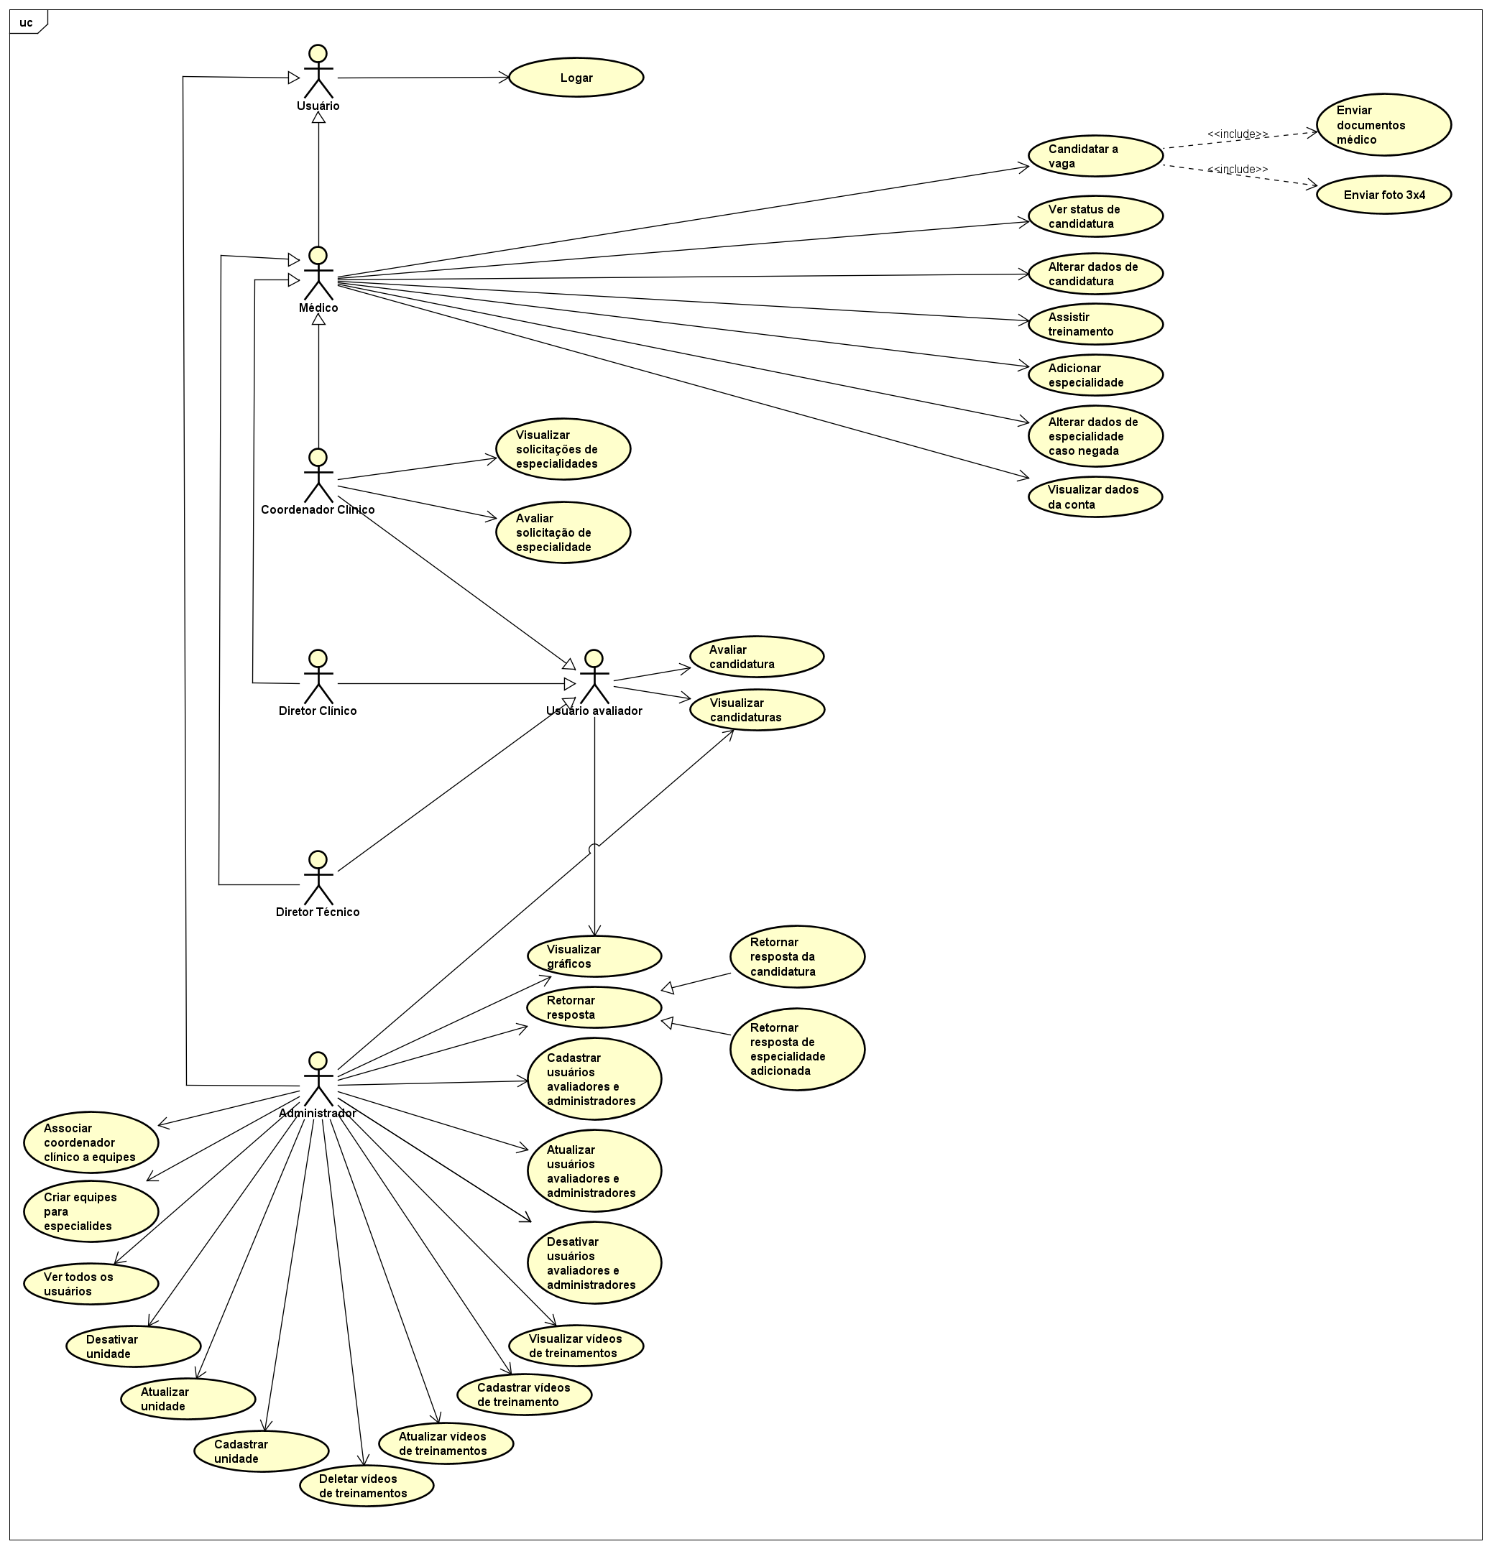

Figura 1. Diagrama de caso de uso

Em sequência, com a aprovação do diagrama de caso de uso pelos clientes, estudamos como iríamos persistir os dados da aplicação de cadastro de corpo clínico em um banco de dados. Então, implementamos o diagrama de modelo lógico, apresentado na Figura 2, que representa todas as entidades, atributos e relacionamentos que existiria no sistema.

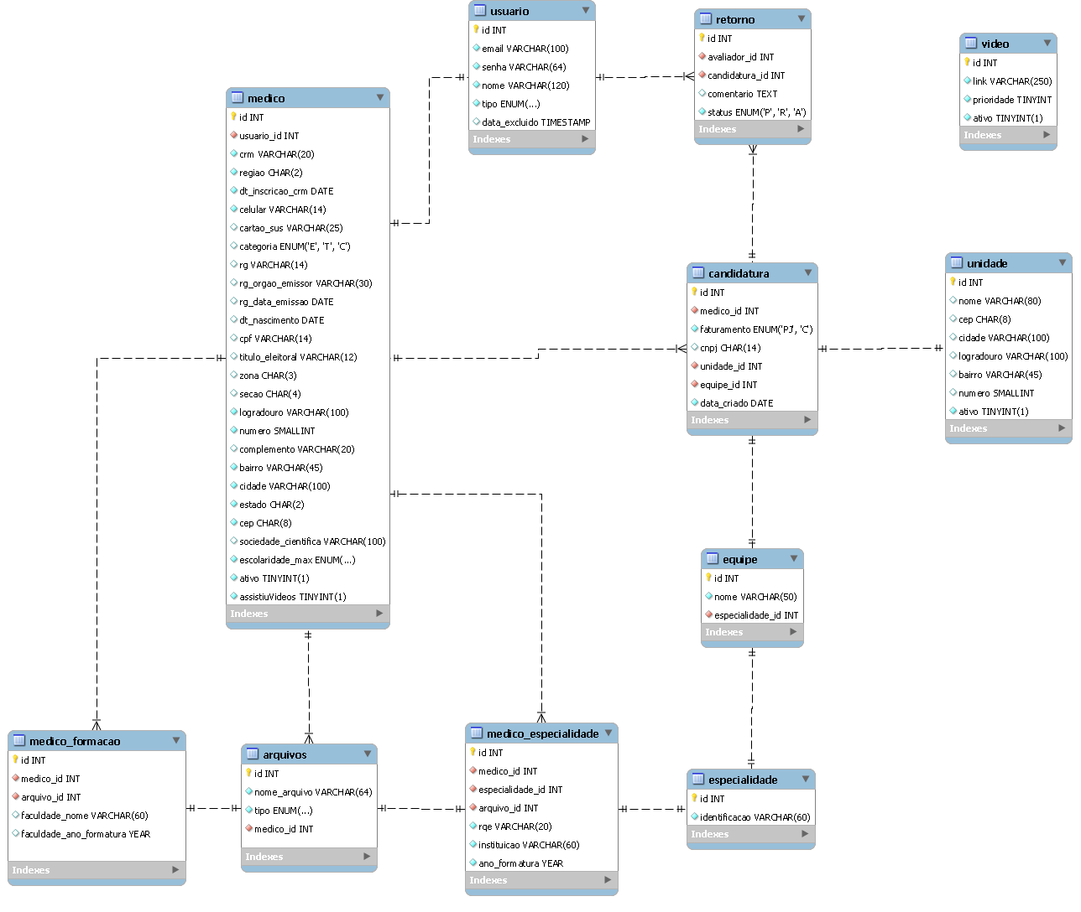

Figura 2. Diagrama de modelo lógico

Também foi definida a planilha de requisitos, representada a seguir pela Tabela 1, que auxilia a definir quais são as funcionalidades de maior prioridade de serem feitas antes e quais possuem um maior nível de complexidade de se desenvolver.

|  |  |  |  |  |
| --- | --- | --- | --- | --- |
| **Número de Ordem** | **Requisito** | **Descrição** | **Prioridade** | **Complexidade** |
| **RF-01** | Candidatura de médico. | O médico deve poder se candidatar, por meio do envio da documentação, especialidades e foto (3x4), além de ter que aceitar os termos e informar o CPF e um usuário (CRM) e senha desejado. Caso o médico seja coordenador, deverá enviar documentos extras. | Alta. | Alta. |
| **RF-02** | Status da candidatura pendente. | O médico enquanto não receber retorno da candidatura, ao fazer login, visualizará o status da candidatura, informando que está pendente. | Média. | Baixa. |
| **RF-03** | Correção da candidatura. | O médico poderá visualizar os comentários e atualizar os dados do seu cadastro, ao ser negada pelo avaliador. | Média. | Alta. |
| **RF-04** | Treinamento pós candidatura aprovada. | O médico deverá obter acesso aos vídeos de treinamento ao ter sua candidatura aprovada, podendo assim concluir seu cadastro. | Baixa. | Média. |
| **RF-05** | Login médico. | O médico poderá acessar sua conta, por meio de login e senha, após sua candidatura ser aprovada e ter concluído o treinamento. | Média. | Média. |
| **RF-06** | Visualização de dado do médico. | O médico deverá poder visualizar os seus dados, documentos e especialidades. | Média. | Alta. |
| **RF-07** | Adicionar nova especialidade médica. | O médico deve poder solicitar a atualização de suas especialidades, adicionando uma nova, por meio do envio da documentação, além de ter que aceitar os termos. | Média. | Alta. |
| **RF-08** | Correção da nova especialidade médica. | O médico deverá ver na sua tela de especialidades, a nova especialidade que foi negada, apresentando os campos e comentários do que foi negado, caso sua nova especialidade seja negada pelo usuário avaliador. | Baixa. | Alta. |
| **RF-09** | Ver candidaturas e avaliar. | O usuário avaliadores devem poder visualizar e avaliar (aprovar e negar) as candidaturas enviadas pelos médicos. | Alta. | Média. |
| **RF-10** | Retornar avaliação das candidaturas. | O usuário administrador deve retornar a resposta da candidatura do médico, anexando ou não (caso seja negada) os documentos com as assinaturas do coordenador clínico, diretor clínico e diretor técnico. | Alta. | Média. |
| **RF-11** | Retornar avaliação incremento de especialidade. | O usuário administrador deve retornar a resposta do cadastro de novas especialidades do médico, sendo negada ou aprovada. | Baixo. | Média. |
| **RF-12** | Controle de unidades. | O administrador deve poder cadastrar, atualizar (podendo ativar e desativar), deletar e visualizar unidades do hospital. | Média. | Baixa. |
| **RF-13** | Controle de vídeos de treinamento. | O administrador deve poder alterar o vídeo de treinamento de conclusão do cadastro do médico. | Baixa. | Baixa. |
| **RF-14** | Gráficos de especialidades dos médicos. | O administrador poderá visualizar um gráfico de pizza de quais especialidades estão cadastradas. | Baixa. | Média. |
| **RF-15** | Gráficos de médicos cadastrados por período. | O administrador poderá visualizar um gráfico de barras de quantos médicos estão sendo cadastrador por período. | Baixa. | Média. |
| **RF-16** | CRUD administrador. | O administrador deve poder fazer criar, editar, visualizar e deletar usuários administradores. | Média. | Baixa. |
| **RF-17** | Controle de equipes. | O administrador deve poder ver, criar, atualizar e desativar equipes, associando cada equipe a uma especialidade, e cada especialidade a um coordenador clínico. | Alta. | Média. |
| **RF-18** | Desativar médico. | O administrador pode desativar um usuário médico. | Baixo. | Baixo. |
| **RF-19** | Editar médico. | O administrador pode editar dados de um usuário médico. | Média. | Baixa. |

Tabela 1. Planilha de requisitos funcionais

Devem ser apresentados os artefatos criados para a solução do problema (ex. software, protótipos, especificações de requisitos, modelagem de processos, documentos arquiteturais, etc). Os artefatos não devem ser apresentados na íntegra, mas o texto deve apresentar o que foi feito como solução para o problema apresentado.

Ao fim da fase de modelagem, criamos os protótipos de interfaces para orientar no desenvolvimento do *frontend* da aplicação. Tais protótipos foram criados utilizando a ferramenta Figma, e pode ser acessada pelo link <https://www.figma.com/file/Py6V1ZjIQbIkwOkSVqi95g/Corpo-Clinico?node-id=12%3A682>.

Por fim, o desenvolvimento foi iniciado, utilizando as tecnologias Nuxt.Js para compilar e rodar o servidor *backend* e *frontend* conjuntamente, por meio do interpretador de JavaScript Node.Js. No desenvolvimento das interfaces do *frontend* a tecnologia principal adotada foi o *framework* Vue.Js. Já no *backend* foi utilizado a linguagem de programação TypeScript com o *ORM* Sequelize. O sistema de gerenciamento de banco de dados da aplicação foi definido o MySql. A partir disso, a aplicação foi desenvolvida, como as figuras Figura 3 e Figura 4 representam duas das principais telas do sistema.

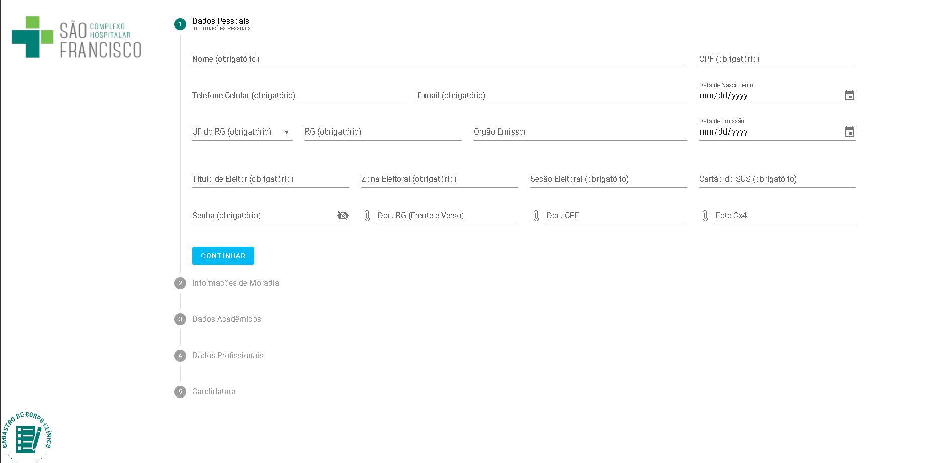

Figura 3. Tela de candidatura de médico

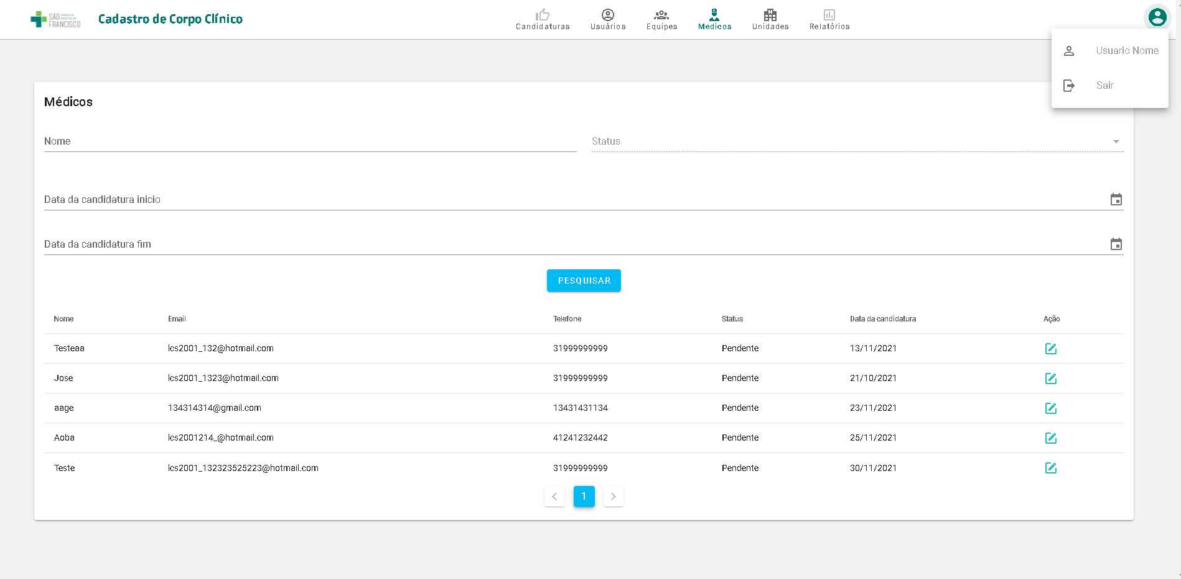

Figura 2. Tela de dashboard do sistema

**Link do vídeo:**

**Link do repositório:** [ICEI-PUC-Minas-PPLES-TI/plf-es-2021-2-ti4-0658100-corpoclinico: plf-es-2021-2-ti4-0658100-corpoclinico created by GitHub Classroom](https://github.com/ICEI-PUC-Minas-PPLES-TI/plf-es-2021-2-ti4-0658100-corpoclinico)

**Link da apresentação:**

# 5. Conclusões e trabalhos futuros

Por meio da aplicação de cadastro de corpo clínico, o CHSF terá uma maior agilidade na inclusão de novos médicos no sistema, pelo fato de diversos processos anteriormente manuais, como levar o documento assinado para cada setor do hospital e receber retornos se todos os documentos foram devidamente preenchidos, será muito mais eficiente utilizado o sistema. Isto pois, o sistema já solicita todos os campos e documentos que necessitam de serem preenchidos pelos médicos, além de lhes proporcionarem os modelos dos documentos para serem baixados de forma prática.

Diante dos fatos supracitados, nota-se que está aplicação agilizará o processo do médico se candidatar ao trabalho no CHSF, tão quanto, para os administradores e coordenadores do hospital terem uma maior praticidade e controle das candidaturas de médicos, podendo sempre verificar os já aprovados e os novos médicos pendentes de aprovação documental.

Acrescentar aqui a tabulação da estatística de avaliação da aplicação (questionário de avaliação final da ferramenta).

# Referências

COMPLEXO HOSPITALAR SÃO FRANCISCO, Quem somos?. Disponível em: <https://saofrancisco.org.br/pt-br/institucional/quem-somos/>. Acessado em: 25 de ago. 2021.

LIMA L. A. A., “Reestruturação do Regimento Interno e a composição do Corpo Clínico”, 2015. Disponível em: [https://www.cremesp.org.br/?siteAcao=Pareceres&dif=a&ficha=1&id=13472&tipo=PARECER&orgao=Conselho%20Regional%20de%20Medicina%20do%20Estado%20de%20S%E3o%20Paulo&numero=74382&situacao=&data=06-10-2015](https://www.cremesp.org.br/?siteAcao=Pareceres&dif=a&ficha=1&id=13472&tipo=PARECER&orgao=Conselho Regional de Medicina do Estado de S%E3o Paulo&numero=74382&situacao=&data=06-10-2015). Acessado em: 18 de ago. 2021.

PROEX. Pró Reitoria de Extensão. Disponível em: <http://portal.pucminas.br/proex/destaques.php>. Acessado em: 18 de ago. 2021.

COMPLEXO HOSPITALAR SÃO FRANCISCO, Transparência. Disponível em: <https://saofrancisco.org.br/pt-br/institucional/transparencia/>. Acessado em: 28 de ago. 2021.

HOSPITAL NOVE DE JULHO. Ficha de cadastro para admissão no corpo clínico. Disponível em : [https://www.h9j.com.br/pt/biblioteca/Ficha%20de%20cadastro%20medico%202015.pdf](https://www.h9j.com.br/pt/biblioteca/Ficha de cadastro medico 2015.pdf). Acessado em: 25 de ago. 2021.

MATER DEI. Faça parte do corpo clínico. Disponível em: <https://www.materdei.com.br/medicos-e-profissionais/faca-parte-do-corpo-clinico>. Acessado em: 25 de ago. 2021 ano. Acessado em: 28 de ago. 2021.